Конспект занятия по ФГОС
по ПОЗНАВАТЕЛЬНО – ИССЛЕДОВАТЕЛЬСКОЙ ДЕЯТЕЛЬНОСТИ (старшая группа)
Тема:«Весна! И все, что связано с ней».
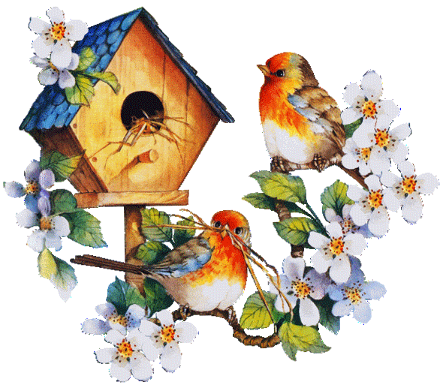

Выполнила: Малышева Н.В.

Цель:
- Формировать целостность картины мира;
- Расширять кругозор детей;
- Формировать элементарные математические представления;
- Развивать познавательно- исследовательскую и продуктивную деятельность;
- Приобщать к правилам безопасного поведения детей во время паводка;
- Развивать свободное общение со взрослыми и детьми.
Формы организации: сюжетно – ролевая игра; художественный труд; беседа (диалог); поручение, решение проблемных ситуаций; моделирование; игра с речевым сопровождением, (считалки).
Планируемые результаты:
Развитие итеративных качеств: любознательность; активность; эмоционально отзывчивость; овладение средствами общения и способами взаимодействия со взрослыми и сверстниками; способность управлять своим поведением и планировать свои действия на основе первичных ценностных представлений; способность решать интеллектуальные и личностные задачи (проблемы); овладевать необходимыми умениями и навыками.

Воспитатель:
Ребята, сегодня я приглашаю вас на экскурсию в студию, которую мы видим с экранов наших телевизоров каждый день. Вы готовы? Прошу занять места в студии. Время пошло: 5, 4, 3, 2, 1! (звучит заставка, воспитатель берет микрофон).
Воспитатель:
Здравствуйте, уважаемые телезрители и гости студии «Сатурн». В эфире программа «Доброе утро, Мелеуз!» и с вами я, ее ведущая Малышева Наталья Владимировна. Сегодня (22марта, четверг). С прогнозом погоды на четверг вас познакомит… кто хочет себя в роли ведущего в рубрике «Прогноз погоды»? (звучит заставка из программы).
Воспитатель:
С прогнозом погоды на сегодня нас познакомит (Расима Наилевна) – например. – (ребенок рассказывает о состоянии погоды по таблице - подсказке - пиктограмме):

- сегодня первый месяц весны – март.

- четвертый день недели – четверг.




- день обещает быть солнечным (или облачным)…
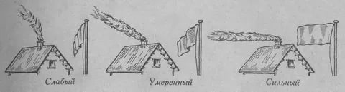

- ветер слабый
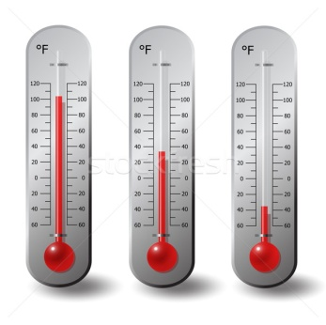

- температура воздуха, в первой половине дня будет ниже нуля, но уже к обеду достигнет отметки – 0-

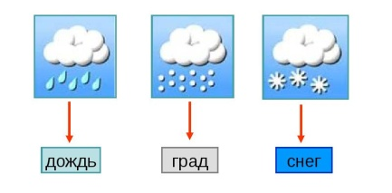- местами ожидаются осадки, в виде мокрого снега.
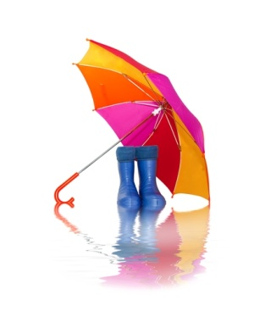
- Выходя из дома , не забудьте взять зонт и одеться
теплее.

С вами была…, оставайтесь с нами.
Воспитатель:
Спасибо! А мы продолжаем, у нас игровая пауза, не переключайтесь.
Физминутка.
Игра малой подвижности: «Море волнуется раз..» (по временам года- ассоциация) – 2;3 раза
Воспитатель:
Прошу занять места в студии. Спасибо, что оставались с нами. И следующая рубрика: «Служба спасения». С нами на связи, в прямом эфире сотрудник Службы Спасения, лейтенант – Сироткин Владислав Викторович. (запись-интервью, готовится заранее и преподносится детям в записи).
Воспитатель:
- Владислав Викторович, Вы слышите нас?
- Да, да, очень хорошо слышу. Доброе утро дорогие телезрители. Наступила весна, это прекрасное время года, но вместе с тем весна несет с собой много опасностей. Хочу познакомить Вас с правилами, которые смогут уберечь вас от опасности:
1.Нельзя переходить реку с одного берега на другой по льду. Лед в это время года очень тонкий, вы можете оказаться под водой.
2.Нельзя стоять на краю берегов реки. Берега в это время года размыты водой, могут обвалиться и вы также, окажетесь в воде.
3.И третье правило: я знаю, что вы очень любите замерять лужи. Этого тоже делать не стоит, т.к. люки колодцев для сточных вод могут быть открыты, и вы можете угодить в них.
Воспитатель:
Спасибо, Владислав Викторович, за очень полезное сообщение, тема актуальна в это время года. А мы в свою очередь, постараемся запомнить эти правила, которые смогут уберечь нас от опасности:

- не стоять близко у берега

- нельзя переходить реку с одного берега на другой по
льду.

- очень опасно измерять лужи.
(дети по желанию выходят к схемам и объясняют значение условных схем).
Воспитатель:
А мы продолжаем нашу передачу: «Доброе утро Мелеуз!» И для проведения следующей рубрики, я приглашаю вас в научную лабораторию, где мы столкнемся с проблемами посевных работ.
(дети одевают халаты и занимают места в лаборатории)
Воспитатель:
Семена, какого растения мы будем засеивать на полях, вы узнаете отгадав загадку:
У извилистой дорожки
Растет солнышко на ножке.
Как дозреет солнышко,
Будет горстка зернышек. (подсолнух)
Воспитатель:
Правильно, это семена подсолнечника. Хочу рассказать вам по секрету, что не только внешнее сходство связывает цветок подсолнечника с солнышком. Есть у подсолнуха удивительная способность поворачивать головку цветка вслед за солнышком, провожая его от восхода до заката. Хотите узнать как это происходит?
Гимнастика для глаз: «Подсолнухи и солнышко» - (дети следят глазами за цветком подсолнуха, в руках у воспитателя. Движения сопровождаются словами: «Где солнце встанет, туда оно и глянет.
Воспитатель:
У меня есть два контейнера с семенами, как узнать одинаковое ли в них количество семян? Предложения детей. (воспитатель подводит детей к тому, что можно выбрать условную мерку).
Измерения:
Одному ребенку предлагается небольшая кружка, а другому ложка. Дети отсыпают в свои контейнеры, каждый по три своих мерки. Сравниваем количество семян. Почему семян не поровну, ведь каждый из вас возвращался на «элеватор» по три раза? Но у одного из вас семян больше, а другого меньше?
Дети должны сделать вывод, что измерять объем нужно одной меркой.
Воспитатель:

Теперь я предлагаю вам засеять ваши поля семенами подсолнечника. Но есть одно условие, семена нельзя сеять часто, так как урожай получим маленький. Предлагаю засеять семена в шахматном порядке. (дети берут, заранее, сделанные ими же «поля»- круги картона, замазанные пластилином, разделенные на клеточки. И втыкают семена подсолнечника в шахматном порядке:
А пока вы работаете, я расскажу вам много интересного об этом растении. Подсолнечник выращивают во всем мире, и у нас в Башкирии тоже. А для чего его выращивают? – ответы детей. Подсолнечник также является важным медоносным растением – это растение, с которого пчелы собирают мед. Мед получается золотисто – желтого цвета.
- Ну я вижу, что наши посевные работы подошли к концу. Эти маленькие подсолнушки результаты вашего труда. Они
Хранят теплоту ваших рук. Подарите их нашим гостям на память.
- Ну, а наша передача подошла к концу. Я прощаюсь с вами и жду вас завтра у экранов ваших телевизоров на программе: «Доброе утро Мелеуз»!

